Szécsi József

Judaisztikai érintések

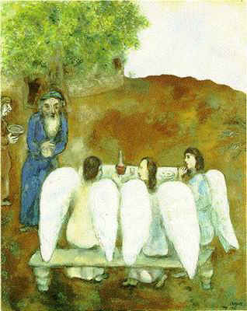

Budapest, 2013

Borítókép:

Marc Chagall: Ábrahám megvendégeli a három angyalt (1931)

